**新 书 推 荐**

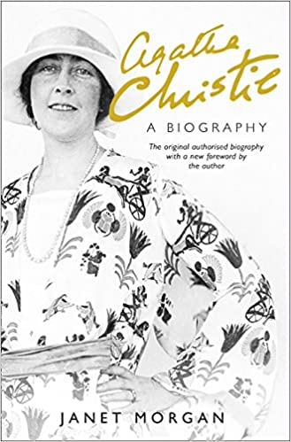

**中文书名：《传记：阿加莎•克里斯蒂》**

**英文书名：AGATHA CHRISTIE: A biography**

**作 者：Janet Morgan**

**出 版 社：HarperCollins**

**代理公司：Jenny Brown/ANA/Connie Xiao**

**页 数：416页**

**出版时间：2017年8月**

**代理地区：中国大陆、台湾**

**审读资料：电子稿**

**类 型：传记回忆录**

**内容简介：**

世界畅销书作家阿加莎·克里斯蒂（Agatha Christie）是众所周知的人物，她笔下的波洛（*H*ercule Poirot）和马普尔小姐（*M*iss Marple）是小说世界中最富盛名的侦探之一。她的精巧构思吸引了几代读者，但阿加莎本人却腼腆低调，私人生活不为大众所知。

结合仅供家人翻阅以及其它受保护的资料，珍妮特·摩根所写的《传记：阿加莎•克里斯蒂》（AGATHA CHRISTIE: A biography）完整可靠的。作品向大众展现了阿加莎·克里斯蒂的生平经历、写作工作和人际关系，直观且真实阿加莎本人。这本书以其对阿加莎·克里斯蒂三十余年来的职业生涯和个性的清晰透视，让热爱小说的读者欣喜万分，此版本还包括作者对阿加莎·克里斯蒂非凡成功和多年以来一直广受欢迎的的现象进行反思的新前言。

**作者简介：**

**珍妮特·摩根（Janet Morgan），**作家兼顾问，她于1978年至1981年在政府的“智囊团”工作，现在为政府、公司和其他组织提供长期规划、新技术和不同战略方面的建议。她的著作包括《1964-1970年的上议院和工党政府》（*The House of Lords and the Labour Government 1964-70*）以及著名的《埃德温娜·蒙巴顿传记》（*Edwina Mountbatten*）。她曾是理查德·克罗斯曼（Richard Crossman）三卷本《1951年至1953年期间内阁部长、及其他议员的日记》（*The Diaries of a Cabinet Minister and of Backbench Diaries 1951-63*）的编辑，并与理查德·霍格特（Richard Hoggart）共同编辑了《广播事业的未来》（*The Future of Broadcasting*）。《传记：阿加莎·克里斯蒂》是她撰写的第一部传记。

**媒体评价:**

“一本精辟而扣人心弦的传记……珍妮特·摩根的研究远远不止是让忠实的信徒般的读者与他们突然逝去的女祭司保持联系。”

——安东尼娅·弗雷泽（ANTONIA FRASER），《旗帜晚报》（*STANDARD*）

“从这部作品中，我们可以清晰地看到克里斯蒂的职业生涯和个性。这是一部非常精彩、节奏优美、始终迷人的故事。”

——罗伯特·巴纳德（ROBERT BARNARD），《时代文学副刊》（*TIMES LITERARY SUPPLEMENT*）

“这部作品彻底扫清了其他作家关于阿加莎·克里斯蒂1926年失踪十天的恶毒谣言和粗俗流言，同时，为这一事件提供了权威的、经过授权的解释。”

——T.J. 比尼恩（T.J. BINYON），《伦敦书评》（*LONDON REVIEW OF BOOKS*）

“[作品]把克里斯蒂夫人日常事务中的一切都全部展示出来；她86年生活中的点点滴滴，涉及到的人们，事件，房屋、场所、账单以及无休止的合同和版权交易等等。”

——波利·汤因比（POLLY TOYNBEE），《卫报》（*GUARDIAN*）

**谢谢您的阅读！**

**请将回馈信息发至：萧涵糠(Connie Xiao)**

安德鲁﹒纳伯格联合国际有限公司北京代表处

北京市海淀区中关村大街甲59号中国人民大学文化大厦1705室, 邮编：100872

电话：010-82449325

传真：010-82504200

Email: Connie@nurnberg.com.cn

网址：www.nurnberg.com.cn

微博：<http://weibo.com/nurnberg>

豆瓣小站：<http://site.douban.com/110577/>

微信订阅号：ANABJ2002

